Fragebogen für die Eltern
Name des Kindes: [Hier Text eingeben…]
[Hier Text eingeben...]

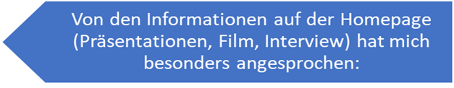
[Hier Text eingeben…]

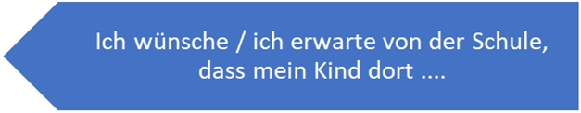
[Hier Text eingeben…]

[Hier Text eingeben…]

[Hier Text eingeben…]

[Hier Text eingeben…]

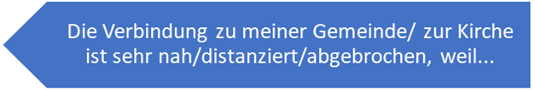
[Hier Text eingeben…]

Vielen Dank, dass Sie unseren Fragebogen ausgefüllt haben!

